Lunes
26
de Octubre
Primero de Primaria
Artes

Mi espacio en movimiento

Aprendizaje esperado: Explora el espacio general y personal al realizar distintos tipos de movimientos.

Énfasis: Explora movimientos en el espacio a partir de juegos que lo hagan consciente de su espacio personal (Consejo: Recurrir a la kinesfera explicada para niños pequeños).

¿Qué vamos a aprender?

Explorarás el espacio general y personal al realizar distintos tipos de movimientos, a partir de juegos que te hagan consciente de tu espacio personal.

Pide la ayuda de un adulto, papá, mamá o de la persona que te acompañe, para hacer un espacio para desplazarte libre de objetos que puedan lastimarte, usa ropa cómoda y pon mucha atención.

¿Qué hacemos?

Actividad 1. El espacio personal.

Tener un espacio de movimiento personal es una cualidad incluso en otros seres vivos, te invito a observar dos videos, solo obsérvalos, sin el audio. El primero sobre el vuelo de las aves y el segundo del nado en los cardúmenes.

- Pregunta – ¿Cómo se orientan las aves en sus migraciones?
https://www.youtube.com/watch?v=EyaWyq1wwls&feature=youtu.be&t=55s

- Nuestros Mares – Cardumen.
https://www.youtube.com/watch?v=cy8pGKPFPfw&feature=youtu.be&t=10s

Describe lo que notaste en los movimientos de ambos animales, ¿Notaste que a pesar de que van volando o nadando en grupo se mueven sin chocar con el resto?
Lo anterior se debe a que guardan una distancia entre unos y otros para poder moverse, es decir tanto las aves como los peces mantienen un espacio para sus propios movimientos.

Actividad 2. Preparo mi cuerpo.

Te invito a preparar el espacio de trabajo y también a preparar el cuerpo para que no lo lastimes durante la sesión.

Realiza un calentamiento usando la imaginación.

Imagina que tienes una pelota liviana que moverás con diversas partes del cuerpo, así que tus manos toman la forma de la pelota simulando sostenerla y la colocas en la cabeza.

Reproduce este audio de fondo para tu actividad.

- #ComunidadContigo: Músicas del mundo, la guitarra cosmopolita.
https://aprendeencasa.sep.gob.mx/multimedia/RSC/Audio/202010/202010-RSC-326cpkmQeN-ComunidadContigoMsicasdelmundolaguitarracosmopolita35.mp3

Realiza las siguientes indicaciones:

- Coloca la pelota en la cabeza y gira como si intentara tenerla en equilibrio simula lanzar la pelota y que esta cae en el hombro derecho.

- Con el hombro derecho simula lanzar la pelota arriba y abajo.

- Lanza la pelota al hombro izquierdo y lanza la pelota arriba y abajo.

- Lanza la pelota del hombro izquierdo a derecho y de regreso (puede seguir con la cabeza y mirada el paso de la pelota) eleva ambos hombros de forma alternada.

- Lanza la pelota al codo derecho ahí lanza la pelota arriba y abajo, después lanza al codo izquierdo y repite lanzar con ese codo arriba y abajo

- Lanza la pelota a la mano derecha y lanza arriba y abajo, posteriormente lo hace con mano izquierda.

- Lanza la pelota entre ambas manos (es necesario flexionar muñecas).

- Toma la pelota con ambas manos y rodea la cadera ayudándote de las manos y moviendo la cadera como si tuviera un “hula – hula”, lanza la pelota hacia arriba.

- La pelota baja al muslo derecho pegándole hacia arriba y abajo, luego al izquierdo pegándole hacia arriba y abajo.

- La pelota baja al suelo y sobre ella imaginariamente se coloca planta de pie derecho para mover la pelota hacia derecha e izquierda, adelante o atrás y circularmente sin que ésta se salga del pie (flexionando tobillo) se repite con pie izquierdo.

- Toma la pelota con ambas manos y rodea el cuerpo con ella como si dibujara un círculo sobre su cabeza un par de veces hacia un lado y hacia el otro.

- Coloca la pelota al centro de su cuerpo (altura del estómago) realiza una respiración profunda y eleva la pelota a la altura de la cabeza y al exhalar la suelta, dando por concluido el calentamiento.

Comenta sobre cómo sientes la energía en tu cuerpo, ¿Qué hubiera pasado si alguien estuviera muy pegado a ti durante el calentamiento? ¿Por qué será necesario tener cierta distancia entre ambos?

Actividad 3. Mi espacio personal, la kinesfera.

¿Antes de la cuarentena has estado o has visto personas compartiendo un mismo espacio, en los transportes, el mercado, algunas calles, desfiles?

¿Cómo crees que se siente estar en esos espacios o cómo te has sentido? ¿Apretado, con la falta de movilidad?

Es por eso que se necesita espacio para moverse, así como observaste en los videos de los animales.

Nuestro cuerpo realiza movimientos dentro de un espacio, que llamaremos kinesfera, este espacio asemeja a una esfera imaginaria que envuelve el cuerpo cuando nos movemos.

Observa la siguiente imagen

Imagen 1. Retomada de la Lección 16. Kinesfera, mi amiga inseparable.
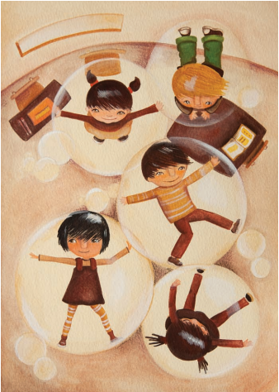

Cada niño y niña tiene un espacio delimitado por la esfera imaginaria, lo cual les permite moverse sin lastimar a otros y de esta manera explorar, hay movimientos que se pueden realizar de manera individual dentro de esta esfera imaginaria, invita a todos en casa a jugar con ello.

Actividad 4. Un globo dentro de la esfera.

Para esta actividad necesitarás dos globos, uno para ti y uno para tu acompañante.

Imaginen que a su alrededor hay una esfera (tracen con ambas manos un círculo alrededor de ella.

Se trata de lanzar el globo y al bajar buscar alguna parte del cuerpo para pegarle al globo y que éste no toque el suelo, puede ser la cabeza, los brazos, codos, manos, dedos, rodillas, muslos, piernas o pies. El reto de este juego es hacerlo sin interferir en el espacio del otro.

¿Lograste percibir que tus movimientos estuvieran limitados a un espacio?

Actividad 5. Figuras con el cuerpo (actividad de refuerzo).

Ahora realiza figuras con el cuerpo, recuerda 4 figuras geométricas que conozcas (triángulo, cuadrado, rectángulo, círculo).

Traza las figuras usando los brazos, un pie o pierna, los dedos, la cadera, pueden hacerlo de tamaño grande o pequeño, delante del cuerpo o dirigiendo una extremidad hacia la parte trasera del cuerpo.

Para la última actividad explorarás el movimiento con tu kinesfera a partir de la narración de una historia.

A través del cuento y el movimiento lleva la atención a tu cuerpo, sigue los movimientos que se vayan proponiendo.

Dicha leyenda cuenta las aventuras de Tajín, un niño muy inquieto, que cuando llega a las selvas del Totonacapan se dedica a hacerles travesuras a todos los animales y plantas, el niño decide ir a vivir con siete ancianos que resultan ser los siete truenos.

Ellos tienen el poder de controlar a las nubes y propiciar la lluvia. Tajín aprovecha una distracción de los truenos para subir a las nubes y desatar una terrible tormenta, Tajín en realidad es el huracán, los truenos capturan a Tajín y lo devuelven a su casa en el mar, finalmente, después del caos, todo regresa a la calma y los animales y plantas del Totonacapan disfrutan del silencio, la paz y belleza de la selva.

La historia comienza con los animales de la selva en calma.

Empieza a explorar con los movimientos de distintos animales de manera suave, trabajando sobre todo con la flexibilidad, conforme va avanzando la historia irás acelerando un poco el ritmo, haciendo movimientos con más energía simulando la lluvia, el viento, los truenos, el huracán, etcétera. Poco a poco bajarás la intensidad para finalmente terminar el cuento con un ejercicio de respiración que permita la relajación, calma e introspección.

De esta forma el cuento funciona como una metáfora del caos que a veces está en el exterior y de cómo a pesar de él, podemos encontrar un espacio interior de quietud y calma, también nos permite reflexionar sobre la naturaleza de la realidad, en donde a veces nos toca estar en medio del huracán tratando de resistir la adversidad y en otros momentos poder estar en calma.

El cuento lo puedes encontrar en la siguiente liga.
https://libros.conaliteg.gob.mx/P4LEA.htm#page/74

El Reto de Hoy:

Intenta explorar los movimientos que puedes realizar en tu espacio personal, practica estiramientos, movimientos pequeños, giros en tu lugar, recuerda que en ocasiones no es necesario movernos de nuestro lugar para poder expresarnos con el cuerpo.
En esta sesión observaste que los movimientos requieren un espacio para poder realizarlos, que tu cuerpo para moverlo debes de prepararlo con un breve calentamiento.

Identificaste que tienes un espacio personal en el cual puedes moverte sin lastimarte o lastimar a otros, se llama kinesfera, es decir una esfera imaginaria que te acompaña a moverte.

¡Buen trabajo!

Gracias por tu esfuerzo.

Para saber más:
Lecturas

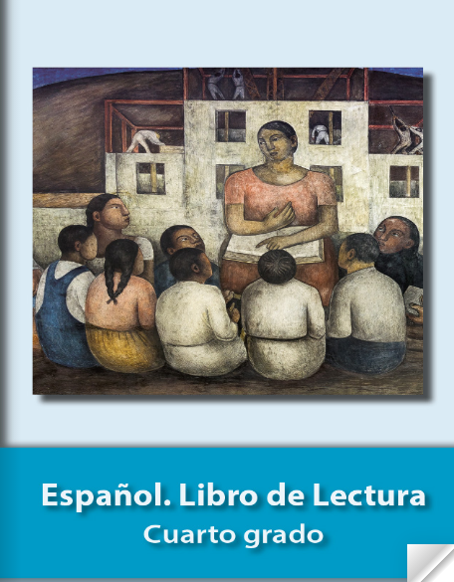
https://libros.conaliteg.gob.mx/P4LEA.htm#page/1

Autora. Gabriela Granados. Retomada del libro de Educación Artística 1 grado, p. 57. Primera edición 2010

